Форум «ЭНЕРГИЯ МИРА И СОГЛАСИЯ»

12 июня 2017 года в Национальном музее Республики Казахстан состоялся форум «ЭНЕРГИЯ МИРА И СОГЛАСИЯ», посвященного старту мероприятий по презентации казахстанской модели общественного согласия и общенационального единства Н. А. Назарбаева в рамках проведения международной выставки «ЭКСПО-2017».
На данном форуме участвовали государственный секретарь РК Г.Н.Абдыкаликова, заместитель Председателя Мажилиса Парламента РК В.К Божко, Д.К Мынбай заместитель Председателя АНК - Заведующий Секретариата АНК Администраций Президента РК и депутаты депутатской группы АНК в Мажилисе Парламента РК, а также представители разных этно культурных объединении.
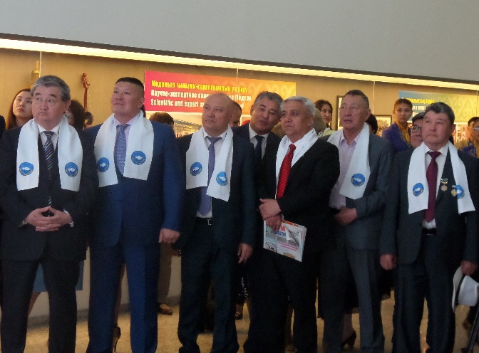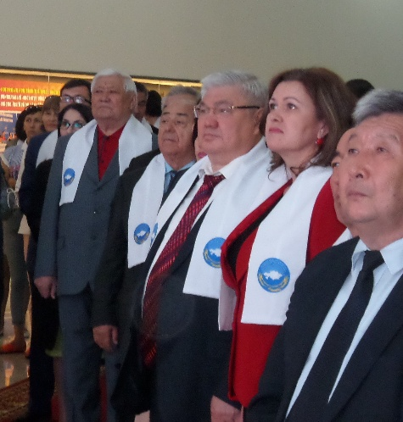
Форум открыла Государственный секретарь Республики Казахстан Гульшара Абдыкаликова с поздравительной речью.
После открытия участники форума ознакомились с экспозицией зала истории Ассамблеи народа Казахстана и полиэтничности Национального музея РК, а также показали мультимедийную презентация Модели общественного согласия и общенационального единства Н.Назарбаева.
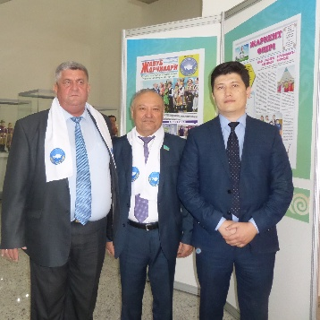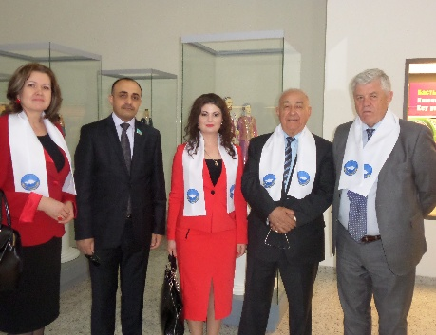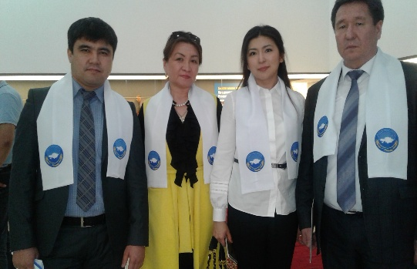

Был просмотр выставки - ярмарки изделий мастеров народно – прикладного искусства, просмотр Концепт – модуля «Киіз үй – Елдің отауы» и участие в мастер - классе по национальной казахской кухне.
По окончанию форума состоялся выезд на открытие Аллеи мира и согласия Ассамблеи народа Казахстана, где было торжественное открытие Аллеи мира и согласия Ассамблеи народа Казахстана.
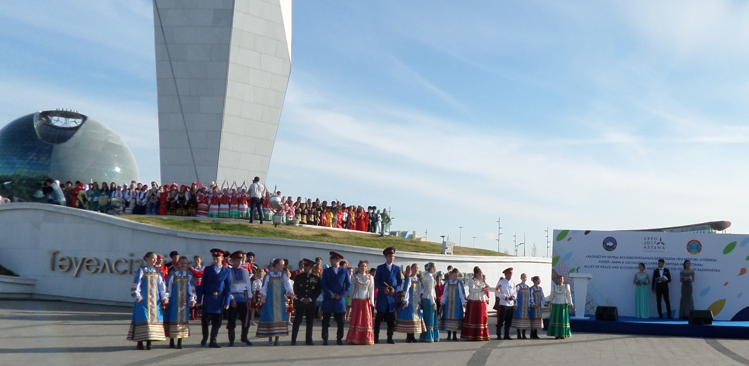
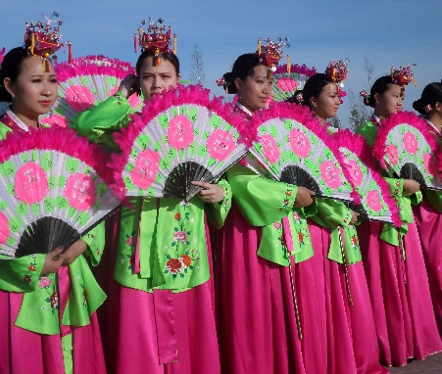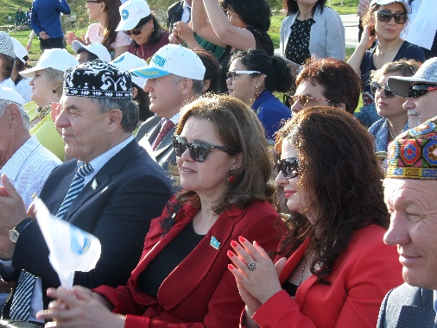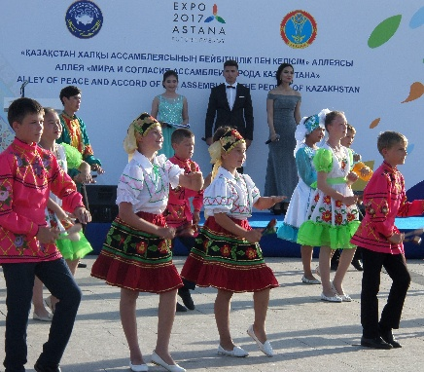
Состоялся театрализованное шествие с участием этнокультурных объединений творческой молодежи города Астаны, театрализованное представление с участием творческих коллективов этнокультурных объединений и звезд казахстанской эстрады, флешмоб «Алға, Қазақстан!, а также просмотр выставки-ярмарки мастеров народно-прикладного искусства «Шеберлер ауылы», а финальная композиция было театрализованное представление «Қазақ елі осындай!»

